REACT JS – Pertemuan 2

PEMOGRAMAN BERBASIS FRAMEWORK



Dosen Pengampu:

Arie Rahmat Syulistyo, S. Kom, M. Kom

Oleh:

Christian Daniel Prayogo

1941720181

TI 3F

Jurusan Teknologi Informasi

Prodi D4 Teknik Informatika

Politeknik Negeri Malang

2022

**3. PRAKTIKUM**

**A. Instalasi NodeJS**

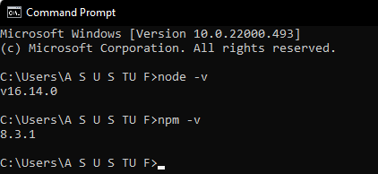

**B. Menambahkan React pada website**

Selain menggunakan CLI kita juga dapat menambahkan react pada website Langkahnya sebagai berikut

• Buatlah folder belajar-react/pertemuan-kedua/web-react

• Buatfile index.html

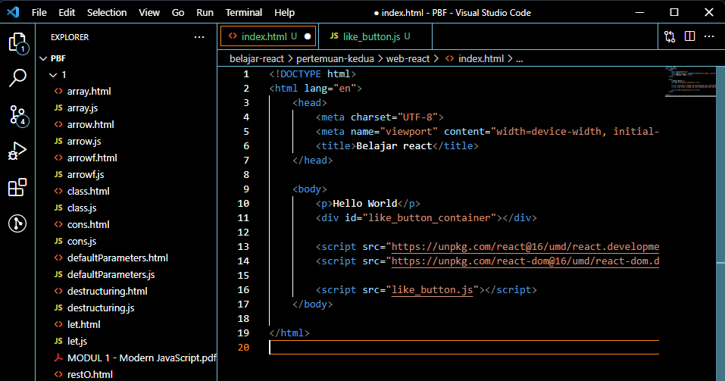

• Setelah itu buat file js dengan nama like_button.js

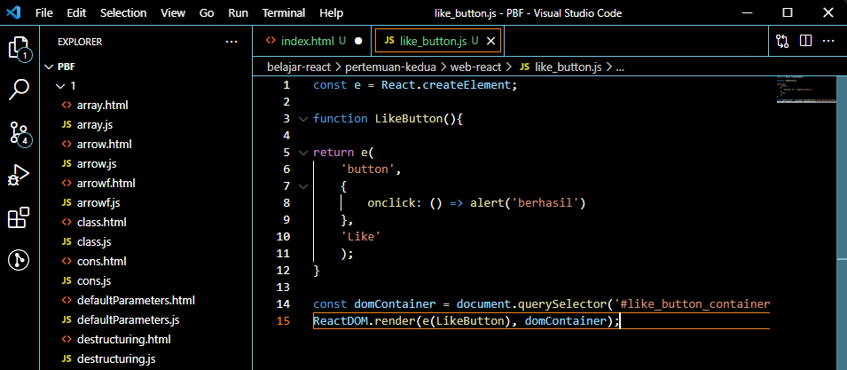

Hasilnya

**C. Instalasi react-app**

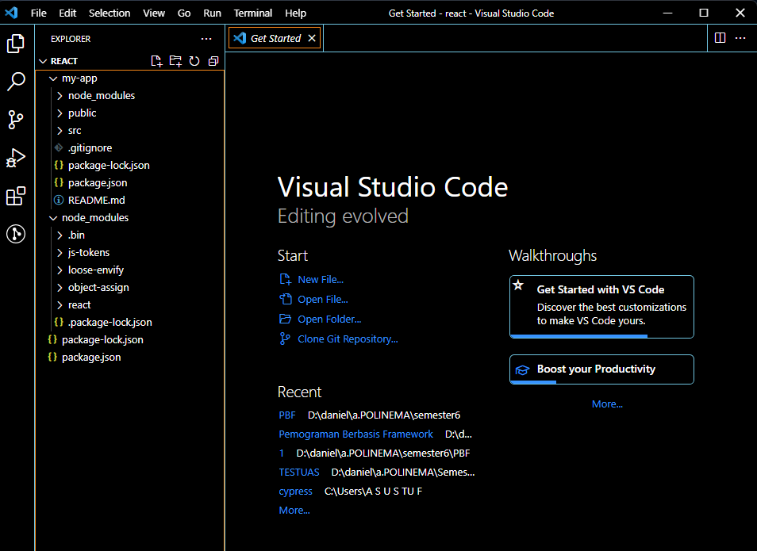

Untuk menjalankan ketik :

npm start

Hasilnya:

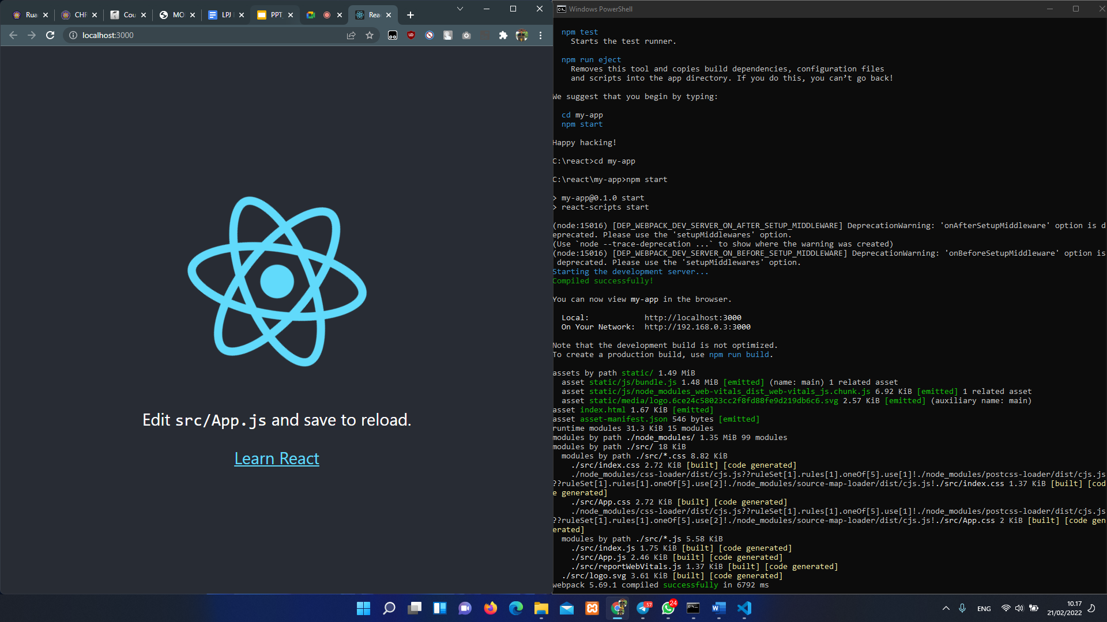

**D. Struktur Project React**

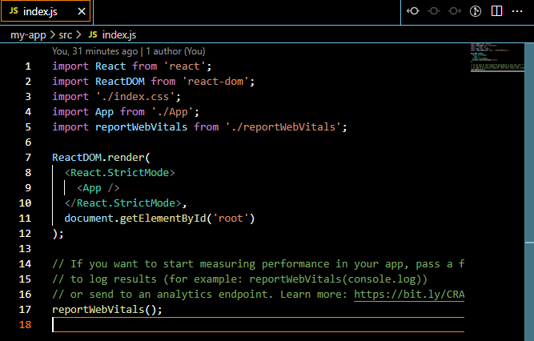

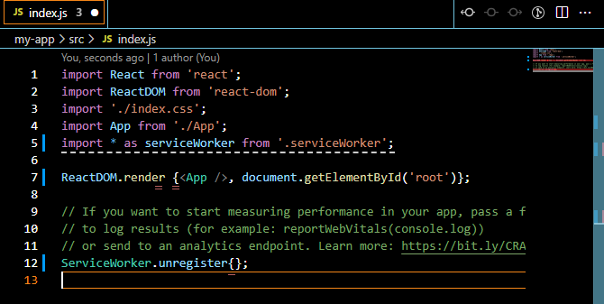

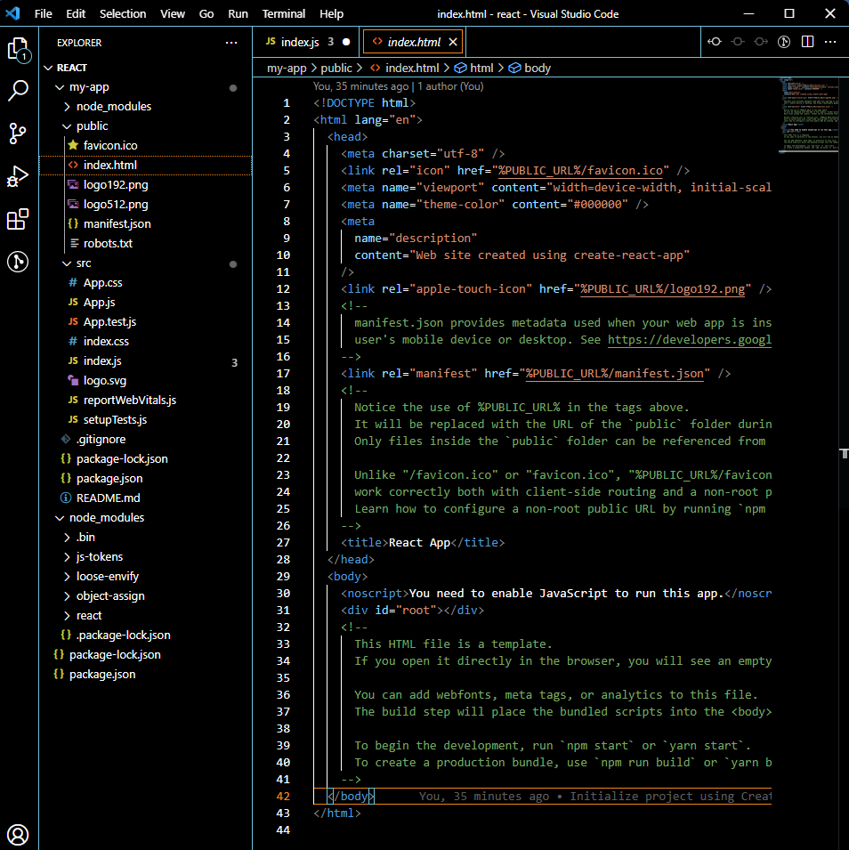

**E. MEMBUAT COMPONENT HELLO MENGGUNAKAN ARROW FUNCTION**

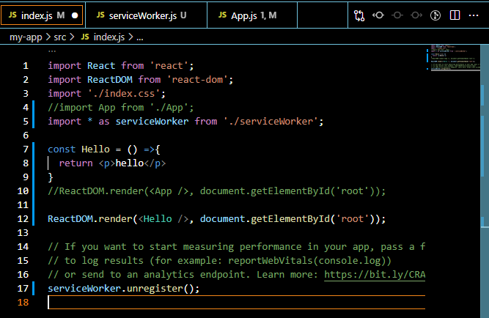

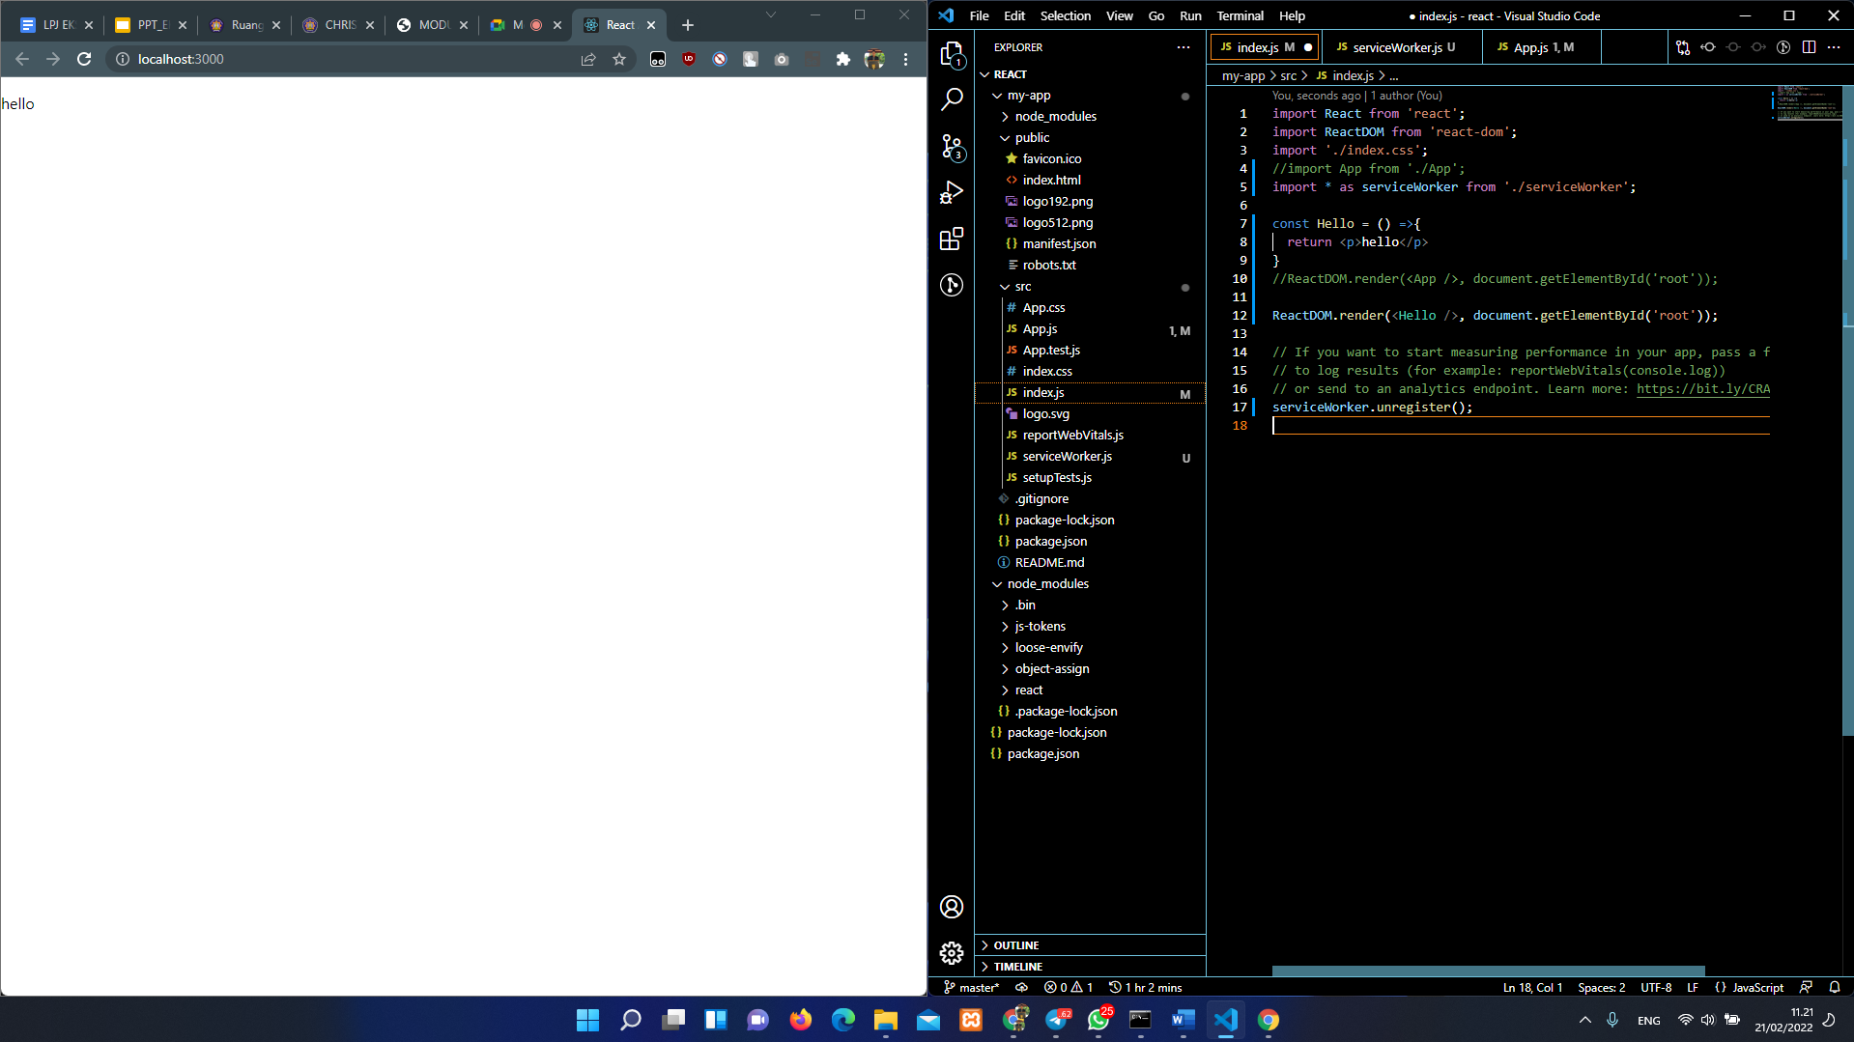

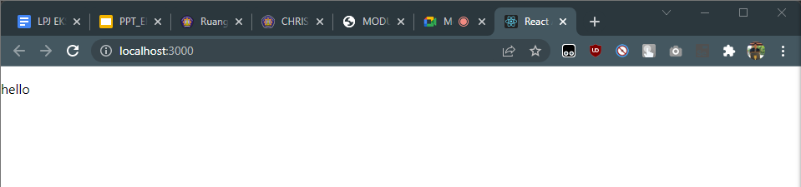

[**git@github.com:christiandaniel1505/belajar-react-web-react.git**](mailto:git@github.com:christiandaniel1505/belajar-react-web-react.git)